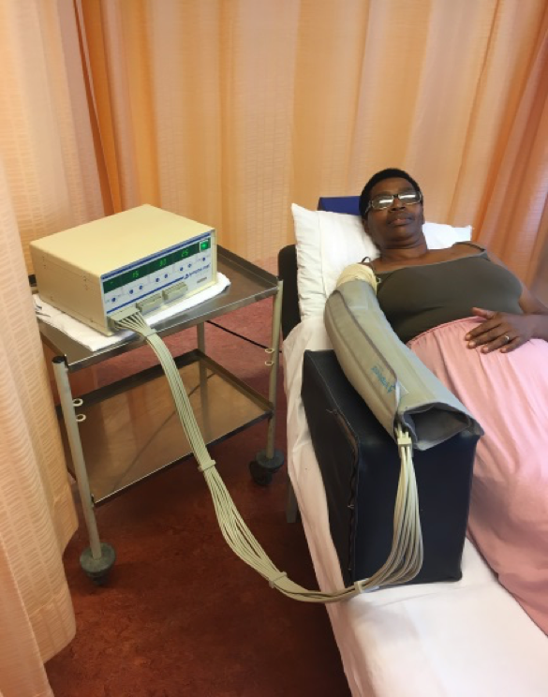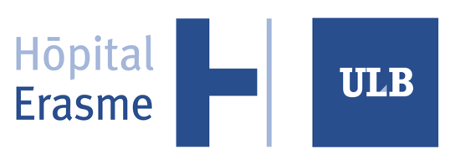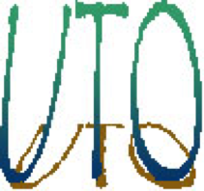

Organisateurs :

Mr Strapart, Kinésithérapeute, Hôp. Erasme

Mme Wilputte, Kinésithérapeute, Hôp. Erasme

Orateurs :

Pr de Fontaine, Chirurgie Plastique, Hôp. Erasme

Mr Leduc, PhD, Kinésithérapeute, HEPHS

Dr Lienard, Dermatologie, Hôp. Erasme

Dr Luce, Oncologie, Hôp. Erasme

Pr Motte, Pathologies Vasculaires, Hôp. Erasme

Pr Simon, Gynécologie, Hôp. Erasme

Mme Vankerckhove, Clin. de lymph., CHU St-Pierre

Pr Wautrecht, Pathologies Vasculaires, Hôp. Erasme

Unité de Traitement de l’Oedème périphérique

Renseignements pratiques

Horaire : Vendredi 25/01 et samedi 26/01/2019

Lieu : Hôpital Erasme : Local« Chest Meeting » au 3ème étage **ou** CRPP - BUCOPA, 808 route de Lennik 1070 Bruxelles

**Prix de la formation :** 350 € (étudiants : 200€), l’inscription est effective dès réception du versement au compte : BE88 0010 6151 3941, BIC : GEBABEBB avec la communication (indispensable) 10828701, au plus tard le 18 janvier.

**Fournitures :** Note de cours, clé USB, collations, accréditation PQK

**Nombre de participants :** minimum 10, maximum 20

**Renseignements :** Jonathan Strapart, Tél : 02/5557382 ou [**jonathan.strapart@erasme.ulb.ac.be**](mailto:jonathan.strapart@erasme.ulb.ac.be)

La lymphologie en kinésithérapie

L’ABC du drainage lymphatique manuel

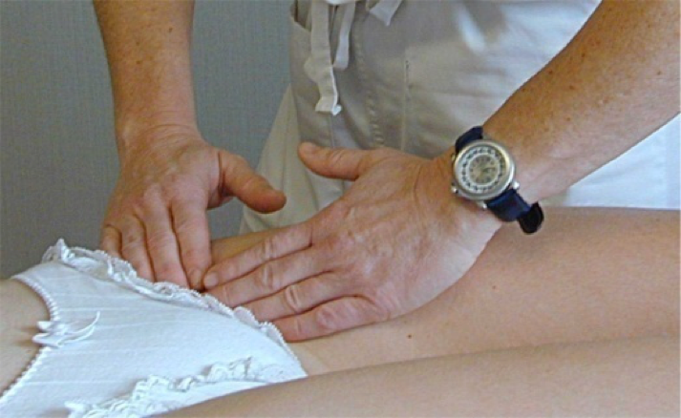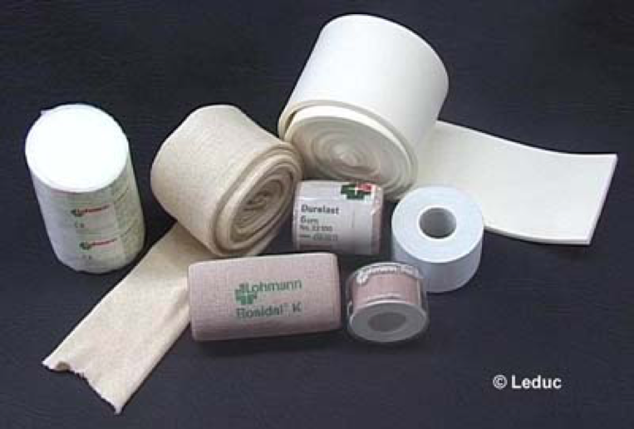

Cette approche du drainage lymphatique s’adresse à tous les kinésithérapeutes ou étudiants en dernière année de kinésithérapie désirant se spécialiser en drainage lymphatique manuel selon la méthode Leduc.

Elle aborde de façon synthétique les bases de la technique de drainage selon Leduc, explique les principales indications qu’elles soient oncologiques, vasculaires ou secondaire à une chirurgie, s’attarde sur le traitement physique de l’oedème et sera complétée par la présentation de cas cliniques.

Cette formation se veut interactive et la plus pratique possible. Elle permettra aux participants de mieux se rendre compte de ce qu’est une consultation de drainage lymphatique et surtout, ce qu’il faut faire face à un lymphoedème.

Cette

**Jour 2**

• 9h00-11h00 : Théorie du drainage lymphatique et de la pressothérapie (cas cliniques) : études scientifiques, lois, (contre-)indications,… (O. Leduc)

Pause café : 30 min

• 11h30-12h30 : Traitement physique du lymphoedème dans une consultation de kiné (J. Strapart) :

o Techniques pratiques : Drainage lymphatique manuel, pressothérapie, BMC, bas de contention, exercices et hygiène de vie

o Cas cliniques

PAUSE : 1h

• 13h30-17h00 : Travaux pratiques de drainage lymphatique manuel (J. Strapart)

o Membre supérieur et inférieur

o Visage

o BMC (bandages multi-couches)

**Jour 1**

• 8h30-9h00 : Accueil

• 9h00-9h45 : Anatomie des systèmes lymphatique et veineux (Dr Wautrecht)

• 09h45-10h45 : Œdème en général et sa physiopathologie : lymphoedème, insuffisance veineuse, lipoedème, et leurs signes cliniques (Dr Wautrecht)

Pause café : 15 min

• 11h00-12h15 : Evaluation de l’œdème : Périmétrie, volumétrie, lymphoscintigraphie, fluoroscopie et écho-doppler (Mme Vankerckhove)

PAUSE Lunch : 1h15

• 13h30-15h30 : Cancer du sein

o Chirurgie et reconstruction (Dr Simon)

o Traitements : radio, chimio et hormonothérapie (Dr Luce)

Pause café : 30 min

• 16h00-16h30 : Thrombose veineuse profonde (Dr Motte)

• 16h30-17h00 : Mélanome (Dr Lienard)

• 17h00-18h00 : Chirurgie esthétique, plastique et réparatrice

o Blépharoplastie, Rhinoplastie, Abdominoplastie et chirurgie de la face (Dr de Fontaine)